**海康威视智能制造基地**

**招聘简章**

**【公司简介】**

海康威视是以视频为核心的智能物联网解决方案和大数据服务提供商，2021全年营收813亿。

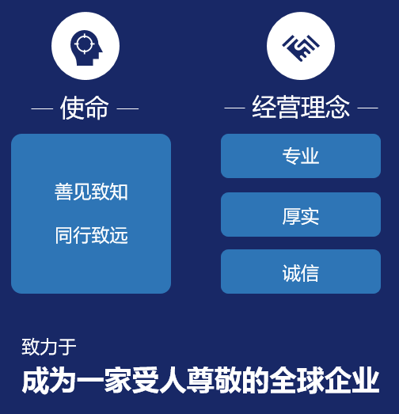现有员工4万余人，是全球视频监控数字化、网络化、高清智能化的见证者、践行者和重要推动者。2016-2021年，a&s《安全自动化》公布的“全球安防50强”榜单中，蝉联全球第1位。海康威视秉承“专业、厚实、诚信”的经营理念，坚持将“成就客户、价值为本、诚信务实、追求卓越”核心价值观内化为行动准则，不断发展视频技术，服务人类。

**【公司发展历程】**

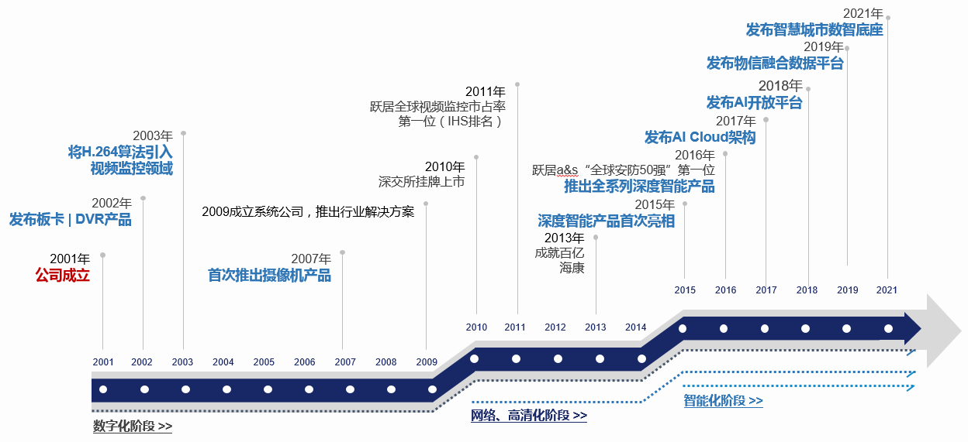

**【全球制造体系】**

海康威视奉行“可靠性优先”原则，建立了严格的研发和生产质量管控体系，推行先进的精益生产，从来料到发货实现了端到端的质量控制，基于SAP系统实现对供应链各环节的追溯和管控。

到2020年年底，国内拥有杭州滨江、杭州桐庐、重庆3大制造基地，21年武汉基地开始建设；2个海外生产基地：印度工厂、巴西工厂及4大海外区域物流中心。具备业内领先的自动化生产能力：100余条SMT生产线，40余条全自动化组装线（自研比例达到50%以上） 。

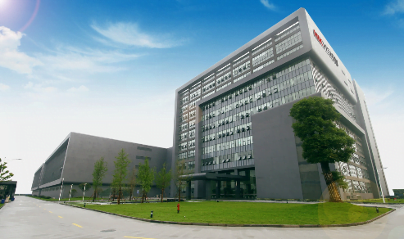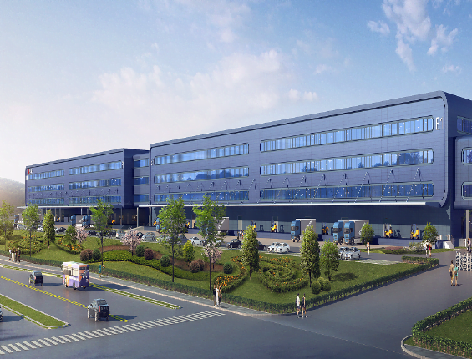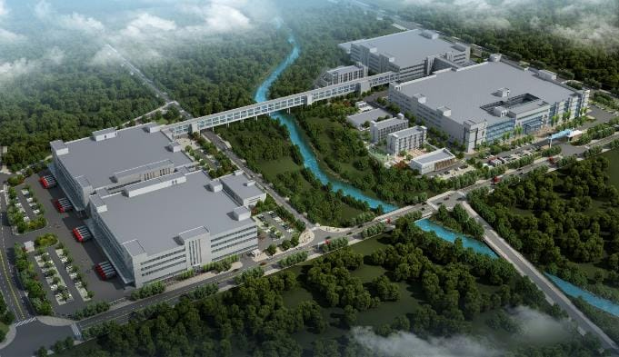

杭州滨江

武 汉

重 庆

杭州桐庐

杭州滨江

重庆

杭州桐庐

杭州滨江

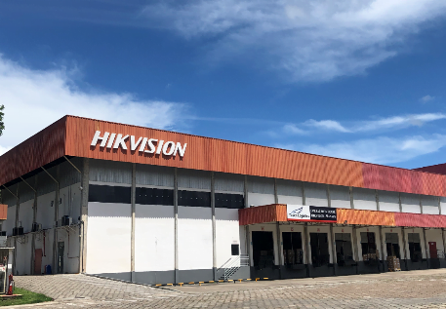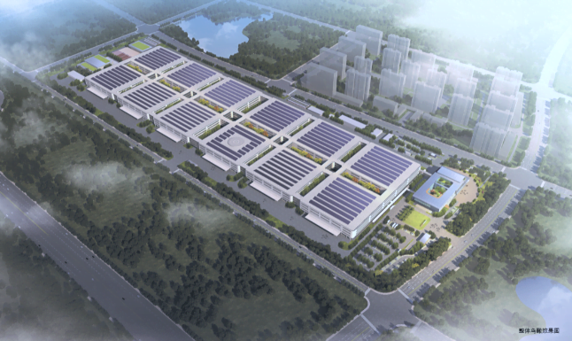

印度

巴西

武汉

**【历年项目】**

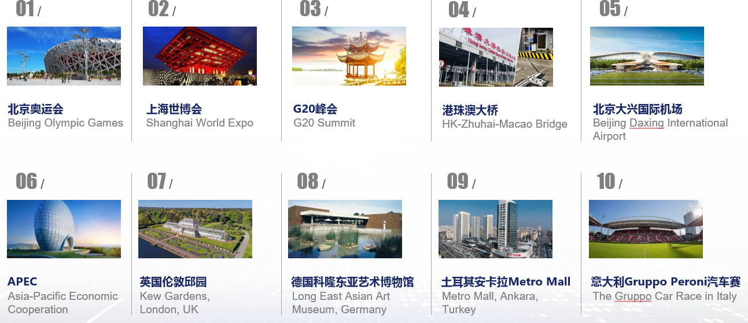

**【招聘职位及薪资】**

|  |  |  |  |  |  |  |
| --- | --- | --- | --- | --- | --- | --- |
| **岗位** | **人数** | **地点** | **学历** | **专业要求** | **实习期补助** | **转正后薪资** |
| 线长/组长 | 50 | 杭州区域 | 大专及以上 | 专业不限，理工类相关专业优先 | 5500-6500 | 8000-10000 |
| 见习工程师 | 50 | 杭州区域 | 大专及以上 | 电气、机电、电子大类、工业机器人 | 5500-6500 | 7000-9000 |
| 见习专员 | 30 | 杭州区域 | 大专及以上 | 专业不限，理工类相关专业优先 | 5500-6500 | 7000-9000 |

**【多通道职业发展路径】**

1. 管理序列：

储备干部—线长/组长—高级线长/高级组长—生产专员—生产经理—其它更高岗位

1. 技术序列：

储备干部—见习工程师—助理工程师—工程师—高级工程师—其它更高岗位

1. 支持与服务类序列：

储备干部—见习专员—助理专员—专员—高级专员—经理—其它更高岗位

1. 操作序列：

储备干部—技术员/多能技术员—高级技术员/高级多能技术员—技工/高级技工—技师/高级技师—工程师

**【完善的培养体系】**

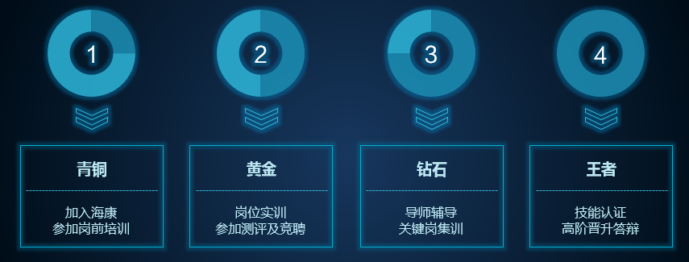

**【工作及生活环境】**

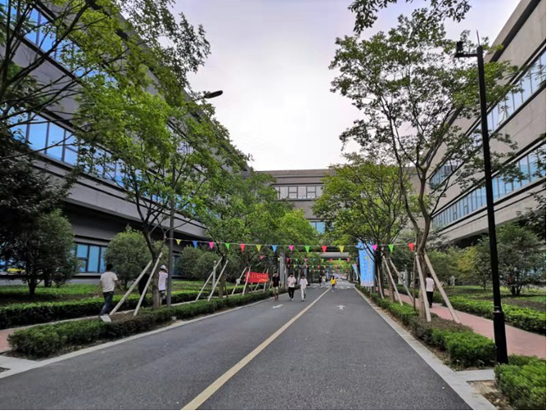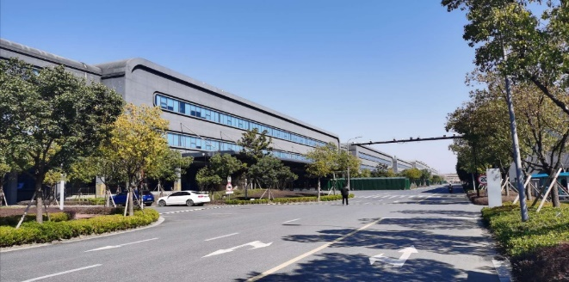

**园 区 环 境**

**园 区 环 境**



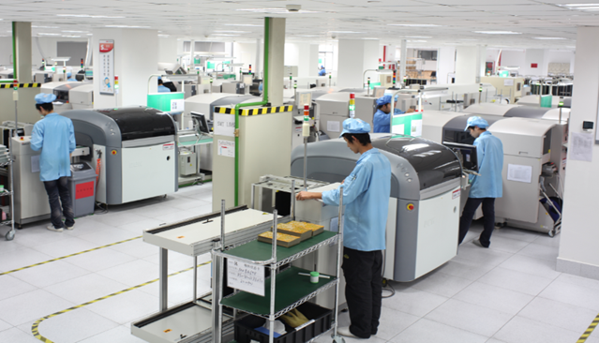

**工 作 环 境**

**工 作 环 境**

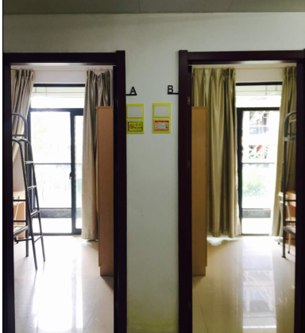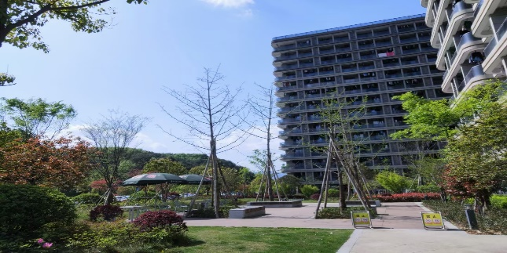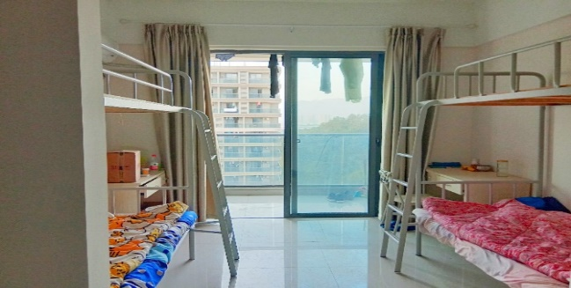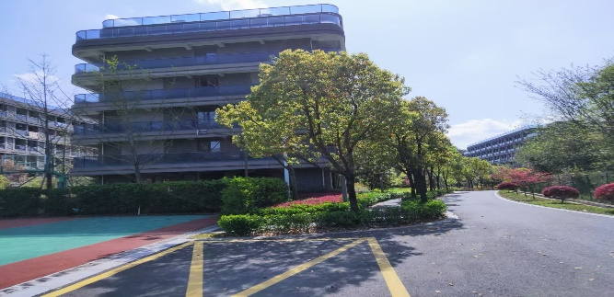

**宿 舍 内 部**

**宿 舍 内 部**

**宿 舍 外 部**

**宿 舍 外 部**

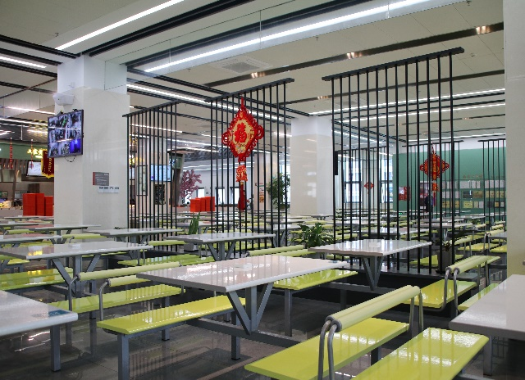

**食 堂 环 境**

**食 堂 环 境**

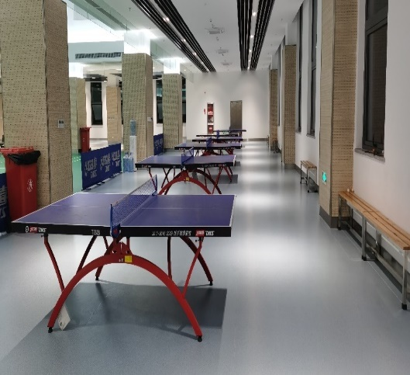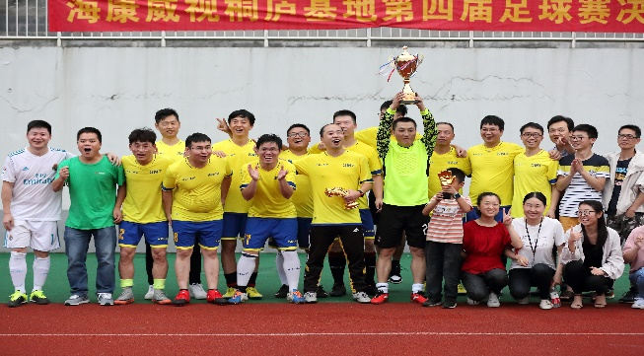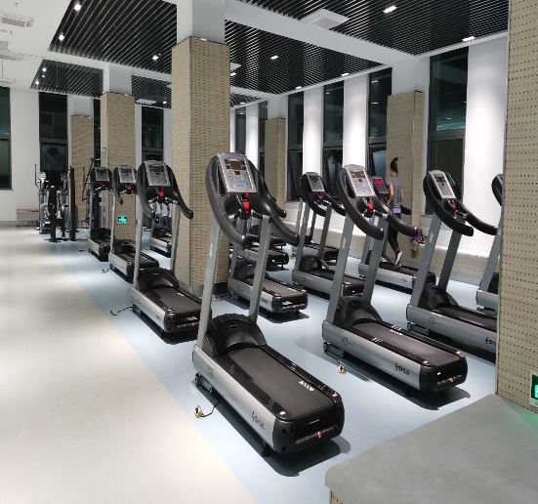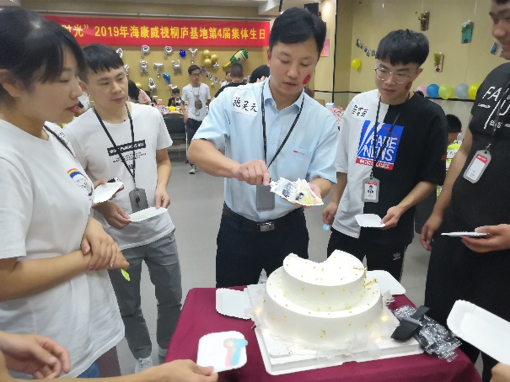**【我们的娱乐生活】**

**乒 乓 球 区**

**健 身 房**

**足 球 赛**

**员 工 生 日 会**

**家 庭 开 放 日**

**公司官网：www.hikvision.com**

**篮 球 赛**

**公司地址：浙江省杭州市桐庐县求是路299号/浙江省杭州市滨江区东流路700号**

**联系电话：0571-69815178/69815179 刘经理13732232237(微信同号)**

**简历投递邮箱：liuqingpan @hikvision.com**